«Утверждаю»
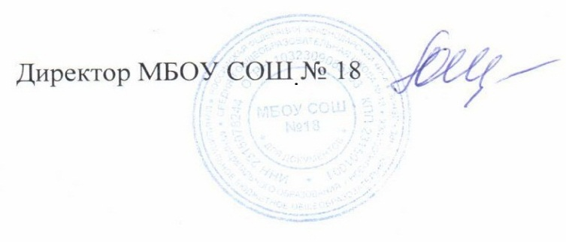
А.И.Щербина
01.09.2020 г.

ГРАФИК
питания учащихся МБОУ СОШ № 18
г. Новороссийска
(с учетом второго напитка согласно меню)

№ смены | Перемена | Время | Класс
 | 1 | 8 - 40 | 1–а, 1-б, 1-в
1-я смена |  | 9 - 45 | 1–а, 1-б, 1-в (второй напиток)
 | 2 | 9-25 | 3 – а, 5-а, 5–б
 |  | 8 - 35 | 3 – а (второй напиток)
 | 3 | 10-20 | 5-в, 6-в, 8-а,
 | 4 | 11-15 | 9 – а, 9 – б, 9 – в, 10-а, 11-а,
 | 5 | 12-05 | 4-в,
 |  | 13–00 | 4-в (второй напиток)
2 – я смена | 0 | 12-40 | 2–а, 2-б
 |  | 13-40 | 2–а, 2-б (второй напиток)
 | 1 | 14-40 | 2-в, 3-б, 7-а, 8-б,
 |  | 15-55 | 2-в, 3-б (второй напиток)
 | 2 | 15-30 | 4-а, 3-в, 7-б,
 |  | 16-40 | 4-а, 3-в (второй напиток)
 | 3 | 16-20 | 4-б, 7-в, 6-а, 6-б, 8-в
 |  | 17-10 | 4-б (второй напиток)

